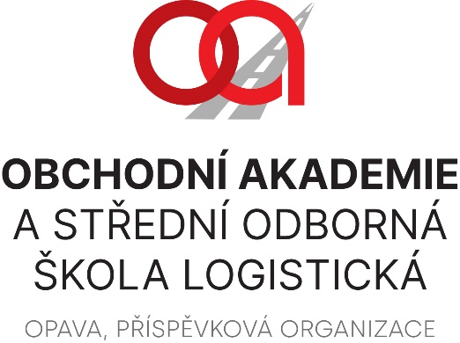 | VIS Plzeň, s.r.o.  Farského 14,  Plzeň 326 00  IČ: 45330344
VÁŠ DOPIS ZNAČKY / ZE DNE | NAŠE ZNAČKA | VYŘIZUJE / LINKA | OPAVA
OASOS Martínek 25. 1. 2023

Objednáváme systém pro zajištění výdeje stravy dle emailové kalkulace ze dne 19. 1. 2023
- Terminál LOGIC VESA včetně oživení, nastavení, zaškolení obsluhy
  - 52.170 Kč bez DPH - 1x výdejní terminál VITO II, 1x napájecí zdroj, 1x převodník
  - 9.800 Kč bez DPH - oživení a nastavení terminálu, zaškolení obsluhy
- Modul Ovládání terminálu
  - 2400 Kč bez DPH / ročně
Systém objednáváme z důvodu změny softwaru v Zařízení školního stravování Matiční dům (Střední škola hotelnictví a služeb a Vyšší odborná škola, Opava, příspěvková organizace)
Dle nabídky bude fakturováno celkem 74 983,70 Kč včetně DPH za výdejní terminál. Poté bude fakturováno 2400 Kč ročně za ovládání terminálu.. Žádáme o akceptaci objednávky.

Ing. Petr Kyjovský
ředitel školy

Věra Latrach
správce rozpočtu

Akceptace dodatku objednávky ve výši 11480 bez DPH : 2.5.2023

